1. **方案介绍**

Soundec麦克风阵列方案，涵盖2麦克风，4麦克风阵列；采用Soundec的专业DSP芯片--SNC8600，内置高性能音频Codec(24 bit ADC,SNR ≥ 106, 24 bit DAC, SNR ≥ 100)，HIFI3内核(600M MIPS@3 slots)，512K Bytes内存；在强劲的算力和充足的内存支持下，性能表现优异，可以实现半径0.1~10米范围的清晰拾音，抑制背景噪声（包括稳态和非稳态），双讲消回声、去混响等主要功能；适用于不同尺寸的会议室，满足多人会话需求。

1. **系统框图**

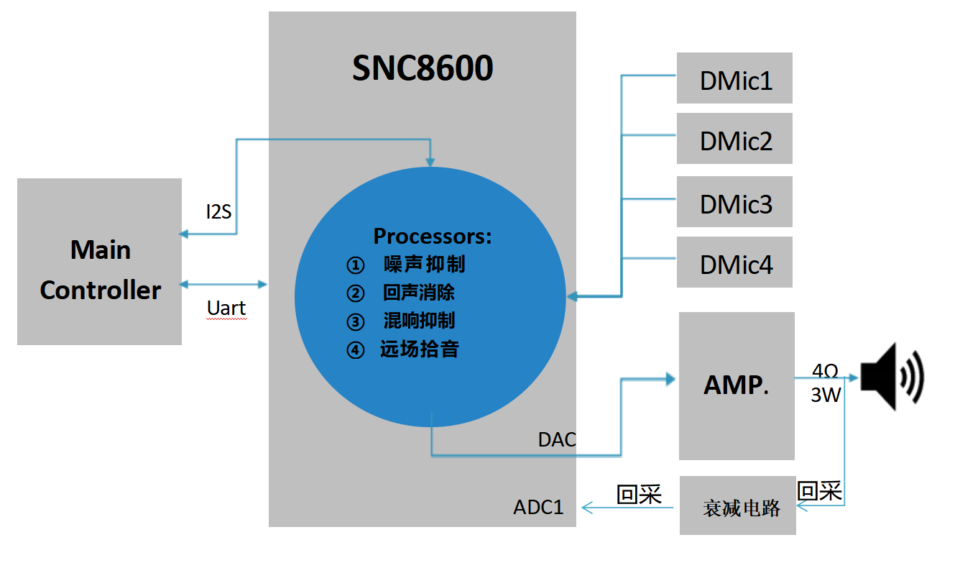

**SNC8600接口说明：**

• 2/4(可选)路数字麦克风输入

• 1路DAC输出音频数据

• 1路ADC回采输出信号

• 1路I2S Slaver传输音频数据

• 1路UART与主控芯片通讯

1. **方案BOM表**

|  |  |  |  |  |  |
| --- | --- | --- | --- | --- | --- |
| **序号** | **物料名称** | **规格** | **封装** | **数量** | **备注** |
| 1 | DSP芯片 | SNC8600 | BGA80-6.2X4.5MM | 1 |  |
| 2 | 数字咪 | SDM0502-RFS261-G02 | DMIC-3.5X2.65-TOP-6P | 2/4 | 可选 |
| 3 | 贴片电容 | 0.1uF/10V/10% | C0402 | 8 |  |
| 4 | 贴片电容 | 10uF/10V/10% | C0402 | 2 |  |
| 5 | 贴片电容 | 1uF/10V/10% | C0402 | 5 |  |
| 6 | 贴片电容 | 330nF/10V/10% | C0402 | 2 |  |
| 7 | 贴片电容 | 4.7uF/10V/10% | C0402 | 3 |  |
| 8 | 贴片电容 | 12pF/10V/10% | C0402 | 2 |  |
| 9 | 功率电感 | 3.3uH(I＞400mA) | L0805 | 2 |  |
| 10 | 贴片电阻 | 100K 5% | R0402 | 2 |  |
| 11 | 贴片电阻 | 15K 5% | R0402 | 2 |  |
| 12 | 贴片电阻 | 1K 5% | R0402 | 4 |  |
| 13 | 贴片电阻 | 1M/1% | R0402 | 1 |  |
| 14 | MOS管 | P-MOS CJ3407 | SOT-23 | 1 |  |
| 15 | 贴片三极管 | NPN MMBT3904 | SOT-23 | 1 |  |
| 16 | 无源晶振 | 24MHz 12pF 10ppm ESR＜80Ω | XTAL-2016 | 1 |  |
| 17 | ESD器件 | 可以根据实际要求进行选型 | | | |
| 18 | 功放芯片 |

1. **麦克风阵列性能参数表**

|  |  |
| --- | --- |
| **Soundec麦克风阵列性能参数** | |
| **拾音距离** | 拾音距离**>10米**，5米内响度一致，10米内可清晰拾音 |
| **回声消除** | 消除深度 **-80dB** |
| **混响抑制** | 算法收敛时间**<1秒**,抑制深度 **-46dB** |
| **降噪(稳态)** | 降噪深度 **-56dB** |
| **降噪(非稳态)** | 降噪深度 **-62dB** |

1. **拾音距离**

距离：1米、2米、3米、5米位置拾音，输出音量大小一致，10米内可以清晰拾音。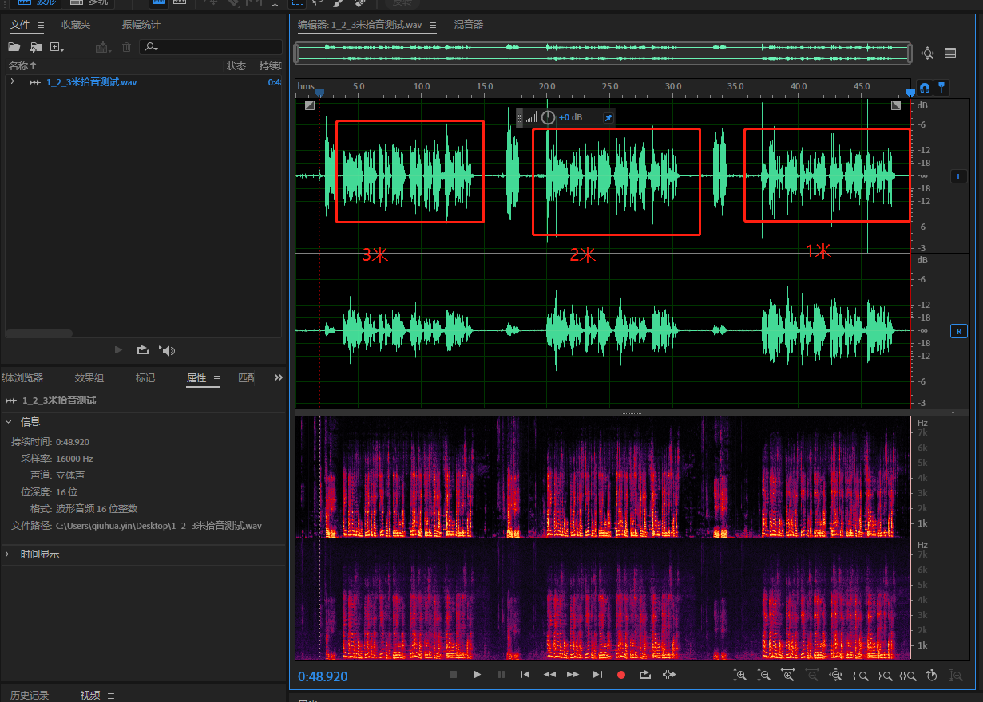

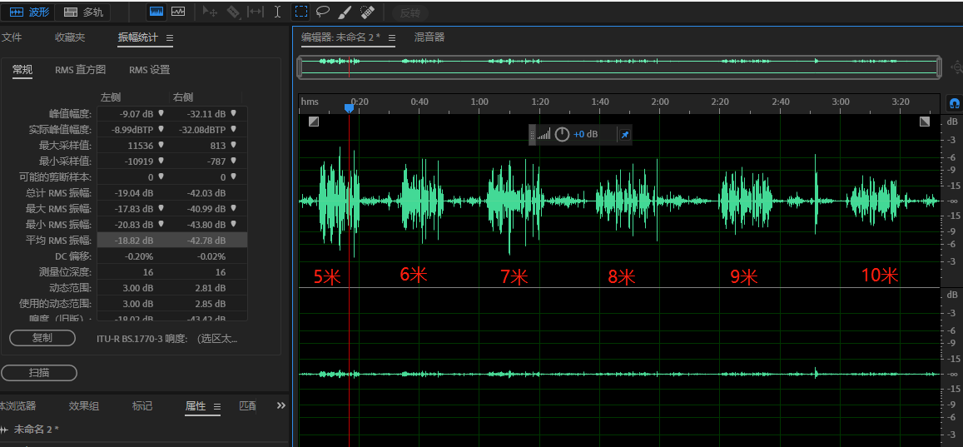

1. **降噪**
   1. 稳态噪声：降噪深度-56dB(平均RMS)。

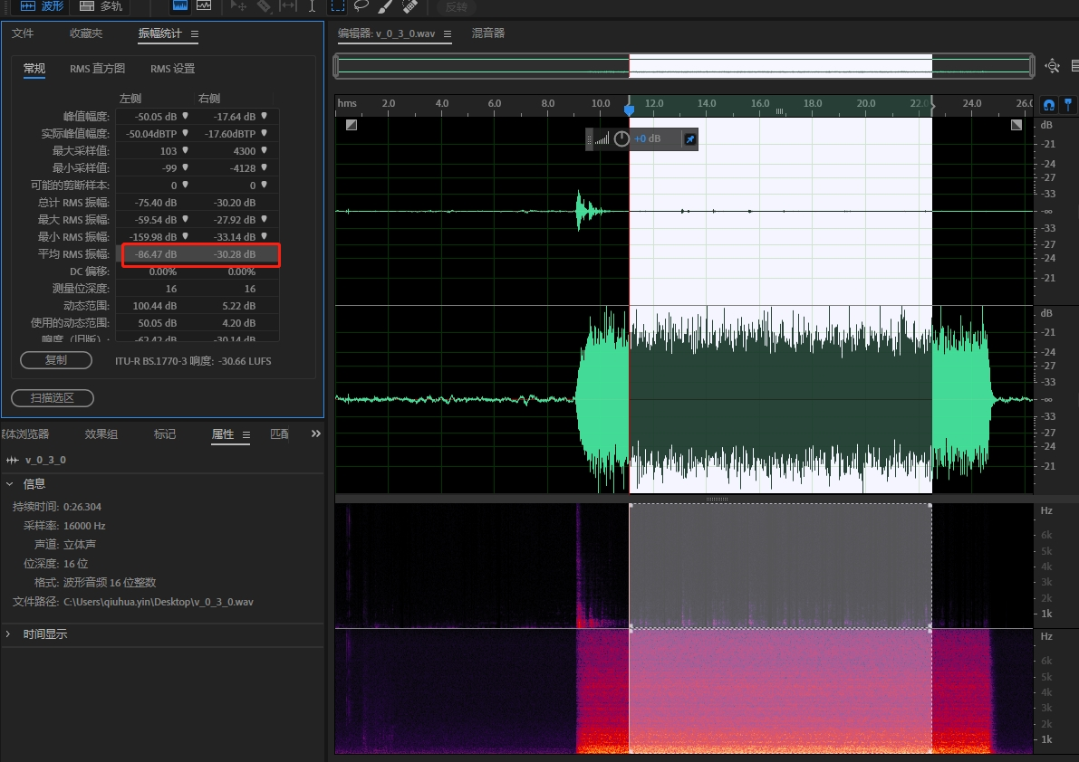

* 1. 非稳态噪声(拍掌)：降噪深度-62dB(平均RMS)。

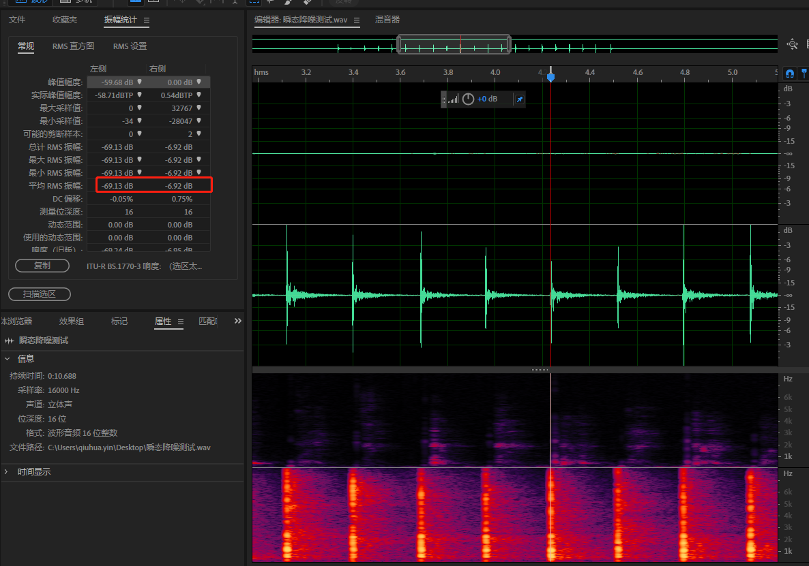

1. **回声消除**

回声消除深度：-80dB(平均RMS)。

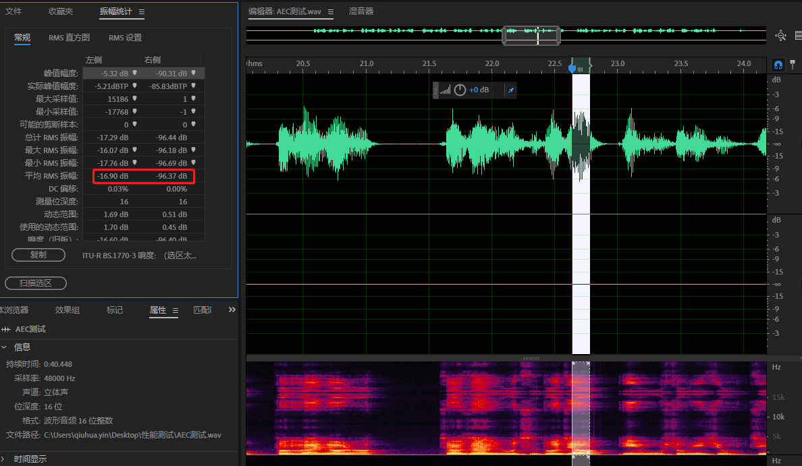

1. **去混响**
   1. 收敛时间：混响抑制算法收敛时间<1秒

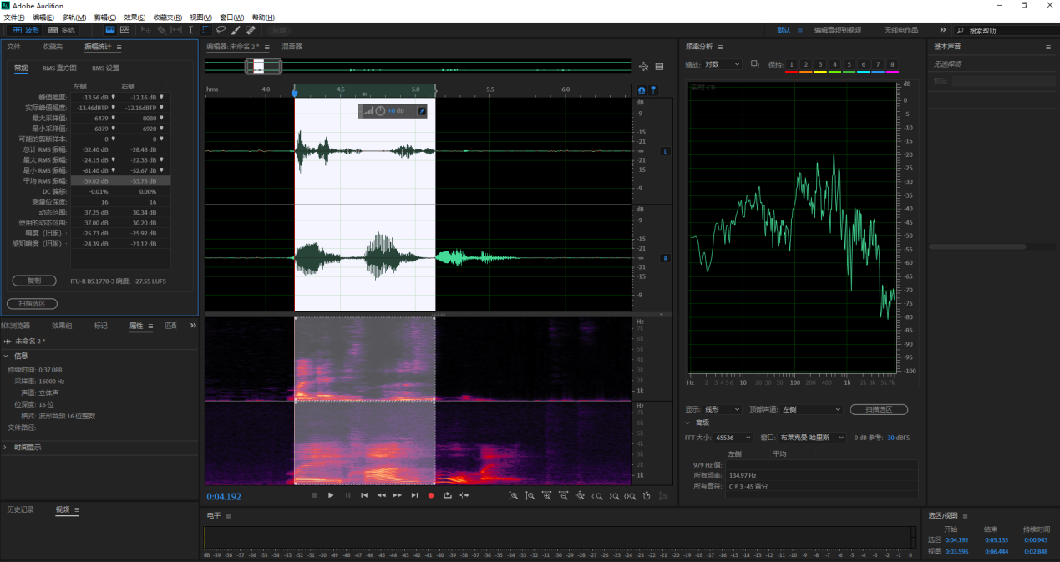

* 1. 抑制深度：混响抑制深度-46dB(平均RMS)

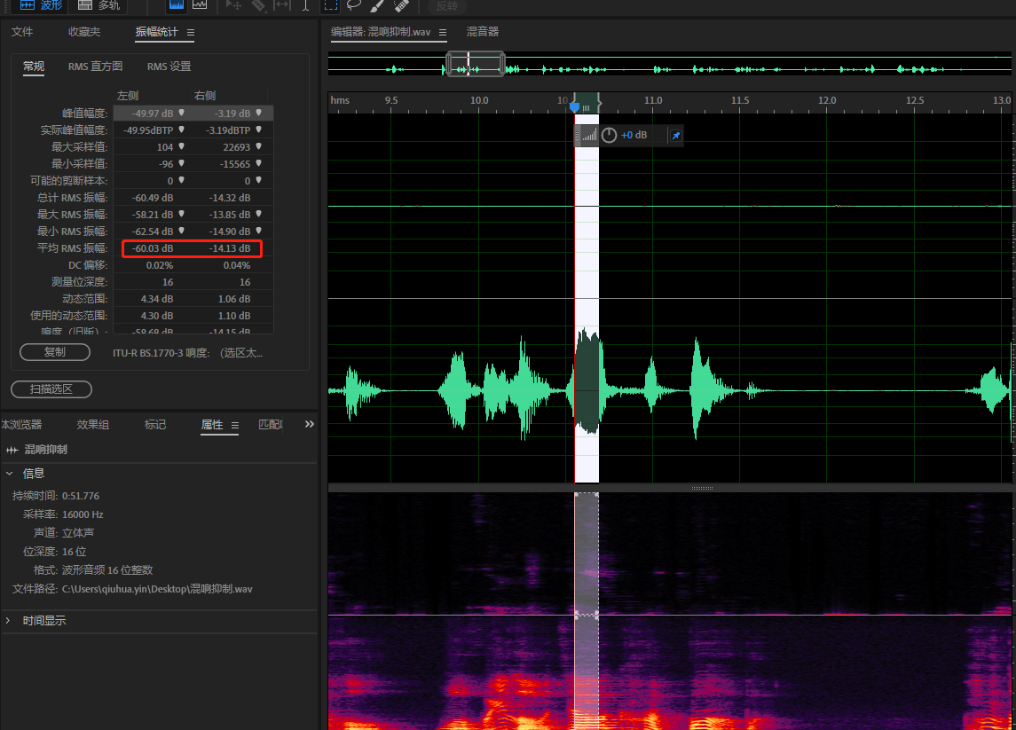

**官方微信 官方咨询顾问**

扫描二维码添加好友进行产品咨询



**深圳市九音科技有限公司**

联系电话：0755-86662489

公司地址：广东省深圳市南山区粤海街道科技南十二路18号长虹科技大厦

公司邮箱：info@soundec.com

**九音（南京）集成电路技术有限公司**

联系电话：025-58131386

公司地址：江苏省南京市江北新区研创园腾飞大厦

公司邮箱：info@soundec.com